**ГЕОДИНАМИЧЕСКАЯ АКТИВНОСТЬ ЛИТОСФЕРЫ**

**СИБИРИ В КАЙНОЗОЕ[1]\***

Для оценки геодинамической активности литосферы предлагается использовать интегральный показатель, который образуют шесть основных признаков, выражен­ных в количественной форме: амплитуды вертикальных и горизонтальных дви­жений коры, мощность литосферы, сейсмический потенциал (максимальная магнитуда известных землетрясений), тепловой поток и интенсивность распространения кайнозойского вулканизма. Количественные вариации признаков позволяют выде­лить пять степеней активности литосферы. Приводится карта геодинамической активности литосферы Сибири, на которой по интегральному показателю оконту­рены районы с различной степенью активности**.**

Современная геология располагает обширным арсеналом геолого- геофизической информации, нуждающейся в комплексном подходе к ее анализу и интерпретации. Такой подход стал возможным сравнительно недавно в связи с появлением и развитием в прошлом десятилетии ново­го геолого-геофизического направления — геодинамики. Это направление нацелено на изучение глубинных процессов, приводящих в движение крупные блоки литосферы и большие массы вещества в глубоких оболоч­ках Земли, а также отражения этих процессов в ее поверхностной структуре.

В основе геодинамических исследований лежат методы геотектоники, механики и гидродинамики. Геодинамика в большей степени, чем тектонофизика, использует данные петрологии — одной из главных основ гео­логии как науки. В координатах пространства и времени геодинамиче­ская ситуация, естественно, не остается постоянной.

При рассмотрении геодинамики литосферы разные авторы включают в анализ различное число геолого-геофизических характеристик, которые, на их взгляд, наиболее полно отражают возбужденное состояние вещест­ва литосферы. Отсутствие достаточного опыта в настоящее время не по­зволяет предложить тот оптимум геологических и геофизических пока­зателей, который был бы достаточным для характеристики геодинамиче­ской активности литосферы. Так, например, Ф. Ф. Шаффер [20] исполь­зовал 17 признаков для оценки возбужденного состояния литосферы. Предлагалось учитывать значение силы тяжести в редукции Буге, зна­чения добротности, сейсмичность, магматизм, степень раздробленности земной коры разломами и др. Это — широкий комплекс признаков, но они не равноинформативны по значимости, и их большое количество не обеспечивает необходимой полноты информации о геодинамической ак­тивности. Так, сейчас уже совершенно очевидно, что последняя должна быть «привязана» ко времени. При оценке, например, кайнозойской гео­динамической активности литосферы не следует пренебрегать характери­стиками неотектонических структур и количественными параметрами тектонических движений. Именно движения коры как составная часть динамики литосферы, выраженные через векторы и их числовые значе­ния, являются наиболее быстрым и непосредственным результатом глу­бинных механических и физико-химических преобразований.

В силу тех или иных причин для общей характеристики геодинами­ческой обстановки на разных временных срезах могут быть использованы различные наборы параметров. Так, например, для оценки геодинамической активности литосферы в геологическом прошлом приоритеты долж­ны быть отданы геологическим параметрам крупных тектонических структур и составляющих их элементов. Геофизические характеристики при этом играют вспомогательную роль. И все же неполнота набора признаков сильно ограничивает возможности анализа геодинамической активности в далеком прошлом. Поэтому, вероятно, начинать работы по изучению и последующему картографированию геодинамической активности литосферы целесообразно именно с кайнозойского временного сре­за, так как совокупность основных параметров, определяющих эту актив­ность, может быть представлена не только в качественном, но и, что очень важно, в количественном выражении.

Для общей характеристики геодинамической обстановки в кайнозое п районирования территории по степени геодинамической активности предлагается использовать интегральный показатель, в основу которого положено несколько ведущих признаков, определяющих геодинамическую обстановку по непосредственно регистрируемым структурам, физическим полям и процессам на поверхности Земли. Естественно, что одних этих данных недостаточно для характеристики геодинамики в ее полном объ­еме. К сожалению, пока от подобного косвенного способа анализа глубин­ных процессов не уйти, хотя очевидно, что исчерпывающая характеристи­ка геодинамической активности литосферы может быть получена в идеаль­ном случае при прямом измерении параметров по всему ее объему.

Главные требования к признакам геодинамической активности, ко­торые можно взять за основу геодинамического районирования, сформу­лированы В. В. Белоусовым и Н. И. Павленковой [1] при выделении ти­пов земной коры. Эти признаки должны: а) устойчиво характеризовать достаточно крупные области и изменяться при переходе от одной структурной зоны к другой; б) обладать количественной определенностью и достоверно устанавливаться из наблюдений без применения априорных представлений о модели среды; в) быть связанными с определенной гео­логической обстановкой, коррелировать или быть в согласии с другими признаками, типичными для данной ситуации; г) не являться данными единичных наблюдений, т. е. случайными величинами.

Основным признаком при геодинамическом районировании следует считать крупные геологические структуры и порождающие их движе­ния. Именно они наиболее непосредственно и быстро отражают сложные перестройки в недрах Земли.

Масштабы структур и образующих их движений парагенетически связаны с толщиной литосферы. Действительно, в природе и эксперимен­те установлено, что между толщиной деформируемого тела (пласта) и развивающимися в нем структурами имеется определенная связь. Таким образом, можно утверждать, что в пределах континентов структуры с по­перечником более 40—70 км (минимальная толщина континентальной литосферы в рифтовых зонах) пропорциональны толщине литосферы или по крайней мере большей ее части. Наличие подобных по размеру струк­тур свидетельствует об активизации всего разреза литосферы. Одновре­менно толщина литосферы позволяет судить о потенциальных возмож­ностях тех или иных территорий к тектонической активизации, т. е., чем мощнее литосфера, тем большие по площади территории могут быть одновременно вовлечены в движение.

В то же время имеется обратная зависимость между толщиной лито­сферы и степенью ее геодинамической активности в кайнозое. Исключе­нием из этого правила являющихся области континентальной коллизии, где, из-за подвига литосферы или в силу иных причин, высокая геодинами­ческая активность выступает в почти прямой взаимосвязи с утолщением литосферы. В то же время толщина литосферы удовлетворительно со­гласуется с ее возрастом: чем древнее литосфера, тем она, как правило, толще [4]. Некоторыми исследователями [11] предполагается обратная связь между мощностью литосферы и подстилающей ее астеносферы. Результатом деформации литосферы в целом п особенно ее верхней «хрупкой» части является сейсмическая активность. Она несет практически немедленную информацию об образовании очага землетрясения как результата движений и деформаций определенного объема литосфе­ры, а также резких подвижек в очаговой области. Магнитуда землетрясений при прочих равных условиях пропорциональна скорости деформи­рования, размерам области накопления напряжений, мощности деформи­руемого слоя, размерам структур, глубине очага и некоторым другим параметрам. Важно, что потенциальная магнитуда землетрясений пропорциональна интенсивности тектонического процесса в литосфере. По­этому зафиксированную за историческое время максимальную магнитуду, или сейсмический потенциал[2]*, можно рассматривать в качестве одной из комплексных физических характеристик геодинамики литосферы, и особенно ее современной активности. Эта мысль достаточно четко не­давно сформулирована В. В. Белоусовым и В. Н. Шолпо [2]: «...В землетрясении... мы получаем право видеть... кратковременное сиюминутное выражение тектонических движений. Землетрясения дают возможность как бы анатомировать тектонические движения...» [2, с. 48].

Об активности литосферы однозначно свидетельствуют и проявления магматизма. По площадям распространения и объемам кайнозойских ба­зальтов и вулканических построек также можно оценивать степень кай­нозойской геодинамической активности. Вулканизм проявляется дискрет­но, но характеризует длительный период однонаправленного процесса подготовки условий для образования родоначальных расплавов в верхней мантии и путей их проникновения па земную поверхность.

В определенной мере показателем геодинамической активности лито­сферы является плотность теплового потока. По сравнению с характери­стиками движений или сейсмичностью передача глубинной тепловой энергии отстает во времени от других динамических процессов в лито­сфере. Но активизация литосферы не развивается и не затухает мгно­венно. Можно показать, что разогревание литосферы требует сотен ты­сяч лет и более, а длительность прогрева при постоянстве температуры на ее подошве пропорциональна толщине литосферы [6, 7]. Кайнозой­ский вулканизм и тепловой поток необходимо рассматривать как процесс и физическое поле, отражающее геодинамическую активность за продол­жительный период времени. Нельзя исключать из рассмотрения и такую ситуацию, когда локализованный на небольших площадях повышенный тепловой поток является результатом неравномерного остывания больших по площади территорий и, естественно, совершенно не свидетельствует о современной активизации. Следовательно, только по величине тепло­вого потока нельзя судить о геодинамической активности литосферы. Де­лать заключение об этом можно только по синхронному проявлению комплекса признаков.

Возникает необходимость отображения перечисленной геолого-геофизической информации в виде некоторого обобщенного показателя, учи­тывающего возможные вариации образующих его параметров. Естествен подход к получению такого показателя с позиций множественного корре­ляционно-регрессионного анализа. Но для его осуществления необходимо знать, хотя бы в условных единицах, численное значение величины геодинамической активности литосферы. Поэтому математический подход к анализу данных в рассматриваемом случае пока не пригоден.

Учитывая неприемлемость статистического подхода к преобразованию перечисленных признаков, предпринята попытка полуколичественно выразить степень кайнозойской активности литосферы через комплекс­ный качественный критерий, являющийся в данном случае интегральным показателем признаков, представленных в количественной форме: амплитуд движений, сейсмического потенциала, приметой мощности литосфе­ры, плотности теплового потока и площади распространения кайнозойских магматических образований. При таком подходе отсутствие данных по одному из признаков или их отклонение от среднего значения не влияют на интегральный показатель.

Из анализа признаков можно наметить пять уровней градации сте­пени геодинамической активности литосферы в кайнозое: очень низкая, низкая, средняя, высокая и очень высокая, которым соответствуют кон­кретные средние значения численных характеристик отдельных пара­метров (см. таблицу). При такой постановке вопроса суммарные резуль­таты геодинамических исследований через интегральный показатель мож­но изображать на карте — старейшем и основном геологическом докумен­те. Интегральный показатель позволяет суммировать большую информа­цию в одном условном знаке [12].

Принципы и приемы составления карт геодинамической активности пока недостаточно разработаны и находятся в состоянии логико-методи­ческого оформления. Может быть несколько подходов к графическому отображению степени и характера геодинамической активности в зави­симости от целей и задач исследования.

Таблица

Главные геолого-геофизические показатели геодинамической активности литосферы

|  |  |  |  |  |  |  |
| --- | --- | --- | --- | --- | --- | --- |
| Интегральный показатель сте-пени активности литосферы | Амплитуды вертикальных неотектониче-ских движе-ний, м | Амплитуды горизонталь-ных неотекто-нических дви-жений, м | Сейсмический потенциал (максималь-ная магниту-да известных землетрясе-ний) | Площадь рас- пространения кайнозойских магматичес-ких образова-ний, % | Плотность теплового потока, мВт/м2 | Пример-ная мощ-ность ли-тосферы, км |
| 1  очень низкая | 250 | 100 | − | − | ≤ 30 | ≥ 200 |
| 2  низкая | 250-500 | 101 | − | − | 30-50 | 150-200 |
| 3  средняя | 500-1000 | 102 | 4 | 1 (редкие вулканы) | 50-70 | 100-150 |
| 4  высокая | 1000-2000 | 103 | < 4-6 | 1-10 | 70-90 | 70-100 |
| 5  очень высокая | 2000 | 104 | > 6 | > 10 | > 90 | 70* или  150** |

Примечание. Прочерк означает отсутствие данных.

* Как правило, при нормальном развитии литосферы.

** При «сдвоении» литосферы в зонах континентальной коллизии.

Удачной следует считать попытку составления геодинамической кар­ты [5], под редакцией А. А. Смыслова, на которой в пределах террито­рии СССР выделены геодинамические системы по преимущественному типу движений (поднятия, опускания), по морфологии (полигональные, линейные), а также по возрасту консолидации литосферы (древняя, зре­лая, молодая). При чтении карты по разным критериям выделяются не­сколько типов геодинамических систем, сформировавшихся в разное время на литосфере разной стадии зрелости. Возраст, а точнее, время «геодинамического» развития красной нитью проходит через всю систему условных обозначений карты.

Другой вариант подхода к отображению геодинамической активно­сти литосферы предложили Б. В. Ермаков, В. И. Семов и Ю. К. Щу­кин [8]. Они приняли для оценки современной тектонической активности литосферы три ведущих геофизических параметра: мощность земной ко­ры, скорость продольных волн вблизи поверхности Мохо и тепловой по­ток. Комплексный анализ этих характеристик позволил авторам по­строить карту активности (состояния вещества) верхов мантии, выделив четыре основных типа областей: слабоактивного состояния вещества, активного переуплотнения вещества, активного разуплотнения в условиях сжатия или условиях растяжения. При этом следует уточнить, что названные геофизические характеристики отражают современное состояние литосферы.

Учитывая опыт предшественников, а также представления об инте­гральном показателе геодинамической активности, изложенные выше, авторы попытались картографически отобразить активность литосферы Сибири в кайнозое.

В основу легенды карты геодинамической активности положены главные геолого-геофизические характеристики, дополненные рядом дру­гих вспомогательных обозначений (рис. 1). При составлении карты учте­ны материалы, опубликованные в [3, 7, 9, 14, 15 и др.]. На карте в соот­ветствии с интегральным показателем хорошо выделяются области с раз­ной степенью геодинамической активности. Границы между областями проведены в основном в соответствии с контурами крупных неотектони­ческих структур, по генеральным разломам или тектоническим швам, ли­бо по эпицентральному полю землетрясений и геоморфологической си­туации. Таким образом, интегральный показатель при проведении границ учитывается в качестве эмерджентной характеристики. Именно она по комплексу геолого-геофизических данных и конкретной неотектонической ситуации дает основание в каждом отдельном случае при проведении границы на карте ориентироваться либо на контур неотектонических структур, либо на изолинии теплового потока, либо, как уже выше гово­рилось, на другие показатели.

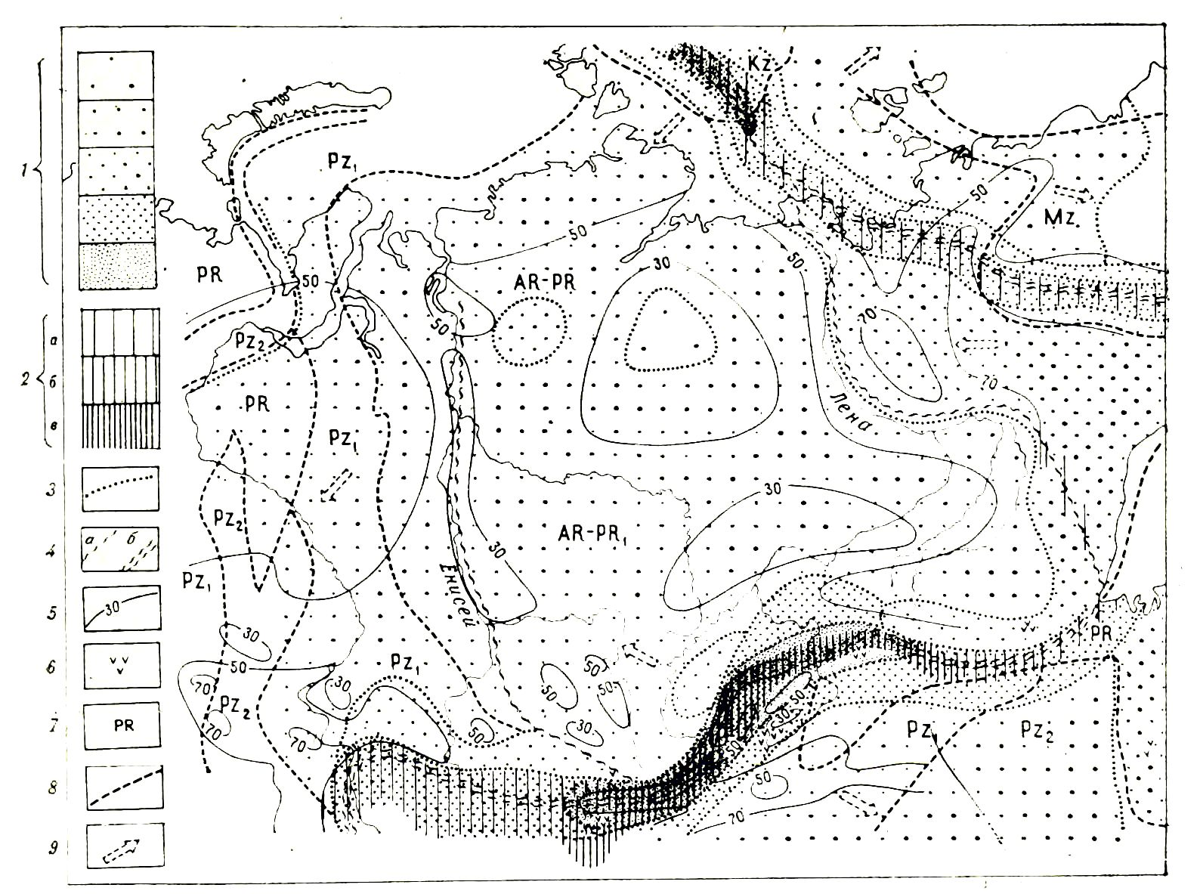

Рис. 1. Карта геодинамической активности литосферы Сибири. 1 – области с различной геодинамической активностью литосферы (сверху вниз соответственно таблице 1, 2, 3, 4, 5); 2 – зоны, в которых зарегистрированы землетрясения с магнитудой М: а) меньше 4, б) от 4 до 6, в) более 6; 3 – границы областей с разной степенью активности литосферы; 4 – границы литосферных блоков: слабоактивные (а) и высокоактивные (б); 5 – изолинии плотности теплового потока, в мВт/м2; 6 – области проявления кайнозойского магматизма; 7 – геологический возраст земной коры; 8 – границы участков земной коры с различным возрастом; 9 – предполагаемое направление относительного горизонтального перемещения литосферных блоков.

На карте кроме главного знака — интегрального показателя — изоб­ражены границы между крупными литосферными блоками. Эти границы разделяются на активные и пассивные (слабоактивные). Первый тип границ совпадает с осевой частью районов высокой и наиболее высокой геодинамической активности. Примером такой границы может служить Байкальская рифтовая зона. Детальные исследования показывают, что на различных ее отрезках (центральная часть,. фланги) степень геодинамической активности неодинакова. Это объясняется разницей в харак­тере деформирования литосферы, ее мощности, а также другими причинами [13, 18] (рис. 2).

Второй тип границ — слабоактивные границы — на карте отражают затухающие или слабо проявившиеся геодинамические процессы, напри­мер граница по Енисейскому разлому. В таких местах реконструкция геологической и геоморфологической обстановки свидетельствует о былой геодинамической активности, а низкий тепловой поток и отсутствие вул­канизма и сейсмичности указывают на невысокую геодинамическую активность пограничной зоны сегодня и в недалеком прошлом. По-види­мому, разные типы границ литосферных блоков отличаются между собой не только степенью геодинамической активности. Они отражают стадии эволюции геодинамической активности литосферы и определяют в ее верхней части проявления совершенно разных процессов. Нужно заме­тить, что в большинстве своем области высокой геодинамической актив­ности литосферы, трассирующие границы между большими литосферны­ми плитами и, по существу, отражающие характер взаимодействия меж­ду последними, хорошо согласуются со схемой активных контактов лито­сферы по сейсмологическим данным, рассмотренной Ю. К. Щукиным [17].

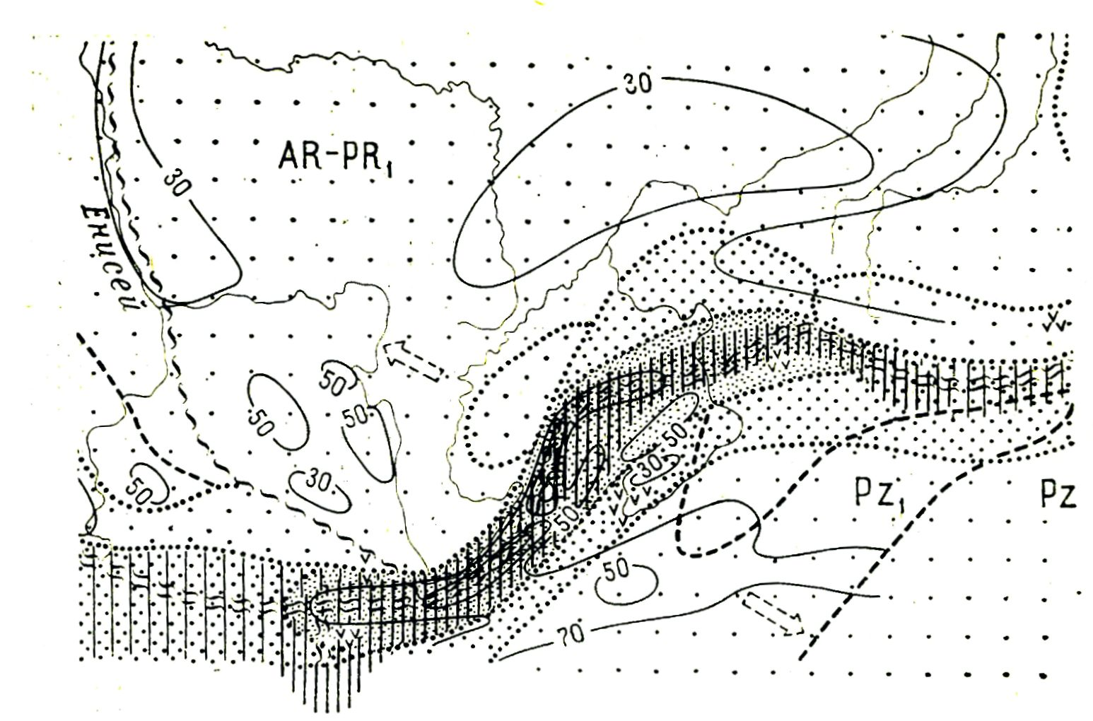

Рис. 2. Схема геодинамической активности Прибайкалья. Усл. обозн. см. на рис. 1.

Важное значение для оценки геодинамической ситуации имеет зна­ние об ориентировке векторов тектонических сил. О них можно судить по неотектоническим структурам п данным о кинематике движений от­дельных блоков. Использовать только сведения об ориентировке напря­жений в очагах землетрясений пли о результатах прямых натурных из­мерений напряжений в горных массивах недостаточно, так как они явля­ются «мгновенными» характеристиками в масштабе геологического вре­мени. Совпадение или несовпадение этих определений с результатами интерпретации геолого-структурных данных не может существенно вли­ять на формирование окончательных представлений. Предпочтительными являются геолого-структурные данные, отражающие долговременное си­ловое поле, в котором формировались неотектонические структуры. В ли­тературе имеется много примеров, когда определяющими геодинамическую обстановку в кайнозое, что точнее, в плейстоцен-голоцене счи­тают ориентировку векторов в очагах сильных землетрясений. С этим можно согласиться, хотя лучшим показателем, безусловно, являются све­дения о направлениях смещения геологических маркеров на границах литосферных блоков. Однако маркеры для реконструкции кайнозойских перемещений не всегда легко найти, а на активных границах литосфер­ных блоков они, как правило, затушеваны во внутренней структуре са­мой границы (зоны) и поэтому трудно распознаваемы. В таких случаях определяющее значение приобретает общий структурный рисунок в зоне активной межплитной границы, который позволяет судить о направлен­ности горизонтальных движений соприкасающихся блоков.

На карте геодинамической активности литосферы Сибири показаны векторы горизонтального смещения крупных литосферных блоков, позво­ляющие наглядно представить основные тенденции перемещения этих блоков вкайнозое, а по таблице оценить характер взаимоотношения вертикальных и горизонтальных движений в пределах областей с различ­ной степенью геодинамической активности литосферы.

Составленная карта дает общее представление о геодинамике формирования неотектонической структуры громадного региона. Наверное, кар­тина была бы более полной, если бы удалось восстановить и глубинные энергетические источники, обеспечивающие геодинамическую эволюцию. По этому поводу высказывались и высказываются разноречивые мнения. Одни считают первопричиной формирования кайнозойской структуры Азии коллизию Индocтaнcкoй и Евроазиатской плит [19 п др.], другие — автономные процессы в геосферах непосредственно под рассматриваемы­ми регионами [10, 13, 16]. Выполненные построения для карты геодина­мической активности литосферы Сибири в кайнозое отражают прежде всего качественную картину сочетания количественно охарактеризован­ных геолого-геофизических параметров. Лучшим вариантом было бы та­кое решение вопроса, при котором геодинамическая активность была бы представлена численной величиной, отражающей энергию процесса. В на­стоящий момент эта задача не может быть решена однозначно из-за не­достатка необходимой информации. Надо отметить, что попытки таких приближенных оценок уже предпринимались. В частности, Ю. К. Щу­кин [17] оценил количество «тектонической» энергии, выделяющейся на «активных контактах» литосферных блоков. Правда, эти вычисления вы­полнены с использованием только данных о сейсмическом режиме.

Предлагаемая карта геодинамической активности литосферы по­строена по комплексному интегральному показателю на полуколичественной основе. Пока не удалось количественные показатели основных признаков аналитически связать с качественным показателем степени геодинамической активности. Работа над подобными способами перехо­да — задача ближайшего будущего. Изложенные в этой статье подходы к анализу геодинамической активности литосферы приемлемы в основ­ном для мелкомасштабного картирования, что позволяет рассматривать такие карты в качестве обзорных. Думается, что в недалеком будущем подобные построения могут быть осуществлены и в более крупном мас­штабе. Для этого потребуется уточнение значимости и количества геоло­го-геофизических показателей геодинамической активности литосферы и отдельных частей ее разреза.

**ЛИТЕРАТУРА**

1. Белоусов В.В., Павленкова Н.И. Типы земной коры // Геотектоника.— 1985.— №1 С. 3-14.
2. Белоусов В.В., Шолпо В.Н. Сейсмология и геотектоника // Проблемы совре­менной сейсмологии.—М.: Наука, 1985.—С. 47—56.
3. Геология и сейсмичность БАМ. Неотектоника/Шерман С.И.. Леви К.Г., Ружич В.В. и др.— Новосибирск: Наука. Сиб. отд-ние, 1984.— 207 с.
4. Геофизика океана. Геодинамика /Ред. О. Г. Сорохтин.— М.: Наука, 1979.— 415 с.
5. Глубинное строение и геодинамика литосферы /Ред. А. А. Смыслов,-Л.: Недра, 1983.- 276 с.
6. Гордиенко В. В. Тепловые аномалии геосинклиналей.— Киев: Наук, думка, 1975,— 141 с.
7. Дучков А. Д., Балобаев В. Т., Лысак С. В., Соколова Л. С. Тепловой поток Си­бири // Геология и геофизика.— 1982,- № 1.— С. 42—51.
8. Ермаков Б. В., Семов В. Н., Щукин Ю. К. Современная тектоническая актив­ность литосферы но геофизическим данным // Современная тектоническая ак­тивность территории СССР.— М.: Наука, 1984,— С. 8—23.
9. Казьмин В. Г. Зависимость типа рифтогенеза от условий растяжения // Тезисы докладов 27-го МГК.—М.: Наука, 1984,-Т. 3.—С. 255.
10. Кучай В. К. Астенолинзы: оро- и депрессогенез.— Геология и геофизика.— 1985,—№ 7.—С. 82—91.
11. Летников Ф. А., Леви К. Г. Зрелость литосферы и природа астеносферного слоя // Докл. АН СССР.— 1985.— Т. 280, № 5.— С. 1201—1204.
12. Логачев Н. А., Шерман С. И., Леви К. Г. Геодинамическая активность литосфе­ры территории Сибири в кайнозое // Докл. АН СССР,- 1986.— Т. 289, № 6,- С. 1458—1461.
13. Недра Байкала по сейсмическим данным.— Новосибирск: Наука. Сиб. отд-ние, 1981.— 105 с.
14. Новый каталог сильных землетрясений на территории СССР.— М.: Наука, 1977.— 535 с.
15. Региональная неотектоника Сибири/Ред. Н. А. Логачев.— Новосибирск: Наука. Сиб. отд-ние, 1983.
16. Фотиади Э. Э., Кучай В. К. Главнейшие черты современной динамики основных тектонотипов литосферы Сибири.— Геология и геофизика.— 1986.— № 1.— С. 111—119.
17. Щукин Ю. К. Геофизические исследования в проблемах геодинамики и сей­смичности // Проблемы современной сейсмологии.—М.: Наука, 1985.—С. 57—71.
18. Logatchev N. А., Zorin Yu. А. Ваikal rift: active or passive?— comparison of the Baikal and Kenya rift zones // Tectonophysics.—1983,-V. 94,-P. 223—240.
19. Molnar P., Tapponier P. Cenozoic tectonics in Asia: Effects of continental collision //Science.— 1975.- V. 189, N 4201,- P. 419-425.
20. Schäffer F. R. Perturbed mantle: A unifying characteristic of plate boundaries //GeoL en mijnebouw.— 1979.— Bd. 58, N 2.— Bl. 261—272.

1. * Соавторы Н.А. Логачев, К.Г. Леви. Геология и геофизика. – 1987. – № 8. – С. 3–10.
2. * Сейсмический потенциал – максимально возможная магнитуда землетрясения при определенном уровне геодинамической активности. В настоящей работе он приравнен к максимально зафиксированной магнитуде по [14].